教育部體育署 「教育部體育署獎勵補助中小學原住民族學生體育運動發展經費計畫」

花蓮縣玉里鎮中城國民小學
執行成果報告
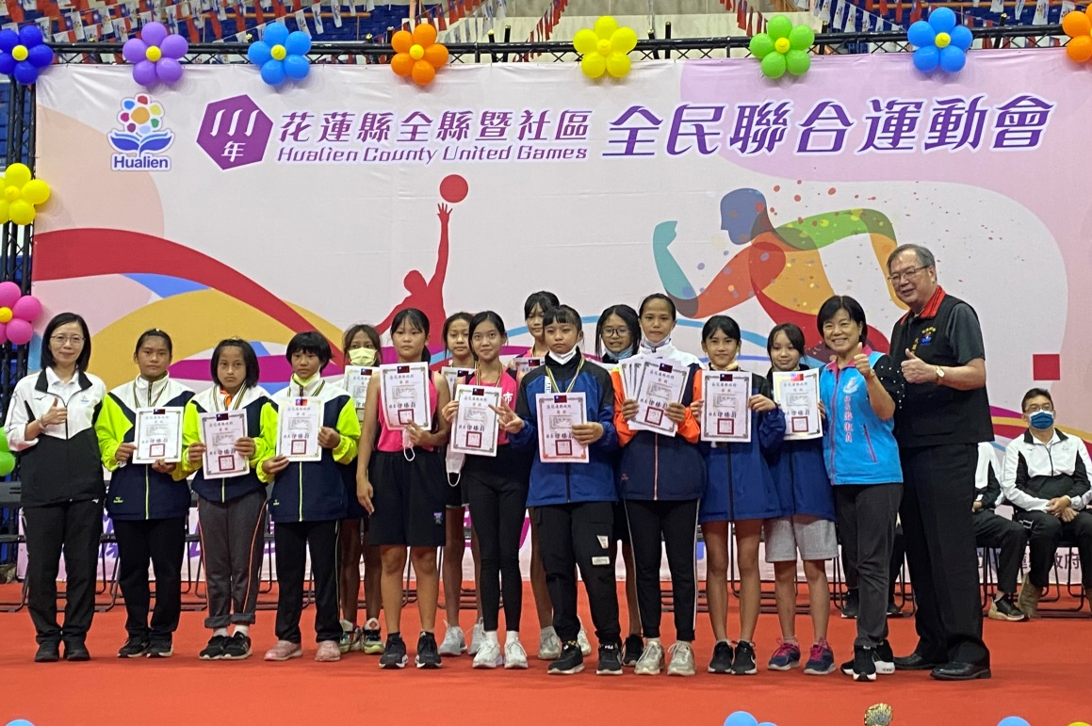

補助單位：教育部體育署
學校名稱：中城國民小學
計畫執行人員：體衛組長-黃世華
聯絡方式：8882372#122

中華民國111年12月01日
目錄
(一)計畫名稱與內容

(二) 實施內容

(三) 成果與自評與建議

(四) 實施進度表

(五) 參加人員名冊

(六) 活動相片

(七)經費

(八) 各項比賽獎狀

※依據：

(一) 依據國立體育大學111年3月8日國體大推字第1110000454號函辦理。

(二)為培育原住民族學生多元體育人才，提升中小學原住民族籍學生多元體育社團發展，並協助非體育班學校推展體育運動社團及運動團隊，以提升原住民族地區中小學運動訓練資源，特辦理本計畫。

- 計畫名稱與內容
項目 | 內容
(一)計畫名稱 | 教育部體育署獎勵補助中小學原住民族學生體育運動發展經費計畫
(二)計畫申請項目 | 田徑
(二)計畫目標 | 一、階段目標：  參加全國111年花蓮縣全縣運動會田徑賽獲得前3名。  二、總目標：  參加111年全國小學田徑錦標賽獲得前3名。
(三)辦理單位 | 指導單位 | 教育部體育署
 | 執行單位 | 花蓮縣玉里鎮中城國民小學
(四)執行單位聯絡資訊 | 地址 | 花蓮縣玉里鎮中山路一段1號
 | 電話 | 03-8882372
 | 傳真 | 03-8881428
 | 計畫聯絡人 | 姓名：黃世華  職稱：體衛組長  電話：0975063239 03-8882372#122  E-mail：michael346730@gmail.com
(五)計畫內容略述 | 一、執行內容：  1、配合本校田徑運動團隊年度培訓計畫，藉由以賽代訓，厚  植選手技能、強化對戰競爭力，以達到年度培訓計畫之目  標。  2、檢核本校田徑運動團隊教練訓練成效，做為改善訓練計畫  之依據。  二、執行方式：分年計畫、中期訓練計畫、短期訓練計畫三案  實施之。
(六)經費使用 | 核定金額 | 250,000元整
 | 實際支出額 | 250,000元整
 | 核銷完成日期及經費落差說明 | 111年12月01日
- 實施內容
(一)培訓期間：
第一階段：111年1月1日至4月30日止計120天。
第二階段：111年5月1日至12月30日止計240天。
(二)學期期間：每週一至週五晨間訓練（7時00分至8時整）
專長訓練：每週一至週五 課後實施二小時16：00分至18：00整
週六上午09：00至11：00，下午14：00至16：00
(三)訓練地點：中城國小田徑場、玉里國中田徑場、玉里永昌分校田徑場
(四)訓練方式：
分年計畫、中期訓練計畫、短期訓練計畫三案實施之。
※年計劃
（1）冬季訓練（十一月、十二月）
（2）鍛練期（一、二月）
a全面性、多樣性。 A注重全面性及專門性的體能。
b重量較不重質。 B質量並重。
c重視技術及戰術的基礎訓練。 C培養技術及戰術應用能力。
（3）賽前期 （三、四月）
（4）比賽期（五、六）
a培養專門性訓練。 A注重全面性及專門性的體能。
b重視質的訓練。 B提高心智能力。
c重視技術及戰術的穩定性。 C不留下疲勞的訓練。

※中期訓練計劃：月－－－季（月）
※短期訓練計劃：星期－－－月（週）以星期為單位
週
星期  內容 | 一 | 二 | 三 | 四 | 五 | 六
技術戰術訓練  內容 | ○ |  | ○ | 球  類  活  動 | ◎ | ＊
速度、敏捷性  訓練內容 | ◎ |  |  |  | ○
肌力、暴發力  訓練內容 |  |  | ◎ |  |  | ◎
耐力、持久力  訓練內容 |  | ○ |  |  |  | ＊
註：
＊：普通 ○：重要 ◎：非常重要
技術、戰術：基本動作（馬克A＋B，三步A＋B）
速度、敏捷性：起跑（30M＋40M）5次，衝刺（60M＋70M＋80M）2－4組
肌力、暴發力：重量訓練、循環訓練、彈跳。
耐力、持久力：間歇訓練（50M＋100M＋150M＋200M＋150M＋100M＋50M）
（300M×3）4組（200M＋300M）2組
※訓練方式：採長期培訓，訓練內容如附件課程表。

叁、成果呈現
項目  名稱 | 選 手  姓 名 | 賽會名稱 | 比 賽  項 目 | 獲得  名次 | 教 練  姓 名
田徑 | 劉昕汝 | 111 年花蓮縣全縣暨社區聯合運動會 | 國小女子組 跳遠 | 第一名  破大會紀錄 | 陳俊傑
田徑 | 劉昕汝 | 111 年花蓮縣全縣暨社區聯合運動會 | 國小女子組 60 公尺 | 第一名 | 陳俊傑
田徑 | 黃楊庭茜、羅筑齡、劉昕汝 | 111 年花蓮縣全縣暨社區聯合運動會 | 國小女子組 4*200 接力 | 第四名 | 陳俊傑
田徑 | 黃楊庭茜、羅筑齡、劉昕汝 | 111 年花蓮縣全縣暨社區聯合運動會 | 國小女子組 4*100 接力 | 第五名 | 陳俊傑
田徑 | 張智凱 | 111 年花蓮縣全縣暨社區聯合運動會 | 國小男子組 100 公尺 | 第八名 | 陳俊傑
田徑 | 劉昕汝 | 111年桃園市全國田徑分齡賽 | 國小女生組100公尺 | 第八名 | 陳俊傑
田徑 | 劉昕汝 | 111年桃園市全國田徑分齡賽 | 國小女生組60公尺 | 第五名 | 陳俊傑
田徑 | 趙士熏 | 111年楊傳廣盃花東中小學田徑標賽 | 國小男生組鉛球 | 第五名 | 陳俊傑
田徑 | 趙士熏 | 111年楊傳廣盃花東中小學田徑標賽 | 國小男生組壘球擲遠 | 第三名 | 陳俊傑
田徑 | 劉昕汝 | 111年花蓮縣基層訓練站區域性田徑對抗邀請賽 | 國小女生100公尺 | 第六名 | 陳俊傑
田徑 | 劉昕汝 | 111年花蓮縣基層訓練站區域性田徑對抗邀請賽 | 國小女生跳遠 | 第一名 | 陳俊傑
田徑 | 劉昕汝 | 111年花蓮縣基層訓練站區域性田徑對抗邀請賽 | 國小女生60公尺 | 第三名 | 陳俊傑
田徑 | 蘇祥奕 | 110年新北市全國青年盃田徑公開賽公開 | 國小男生組60公尺 | 第二名 | 陳俊傑
田徑 | 蘇祥奕 | 110年新北市全國青年盃田徑公開賽公開 | 國小男生組100公尺 | 第一名 | 陳俊傑
田徑 | 蘇祥奕 | 110年全國小學田徑錦標賽 | 國小男生組60公尺 | 第二名 | 陳俊傑
田徑 | 蘇祥奕 | 110年全國小學田徑錦標賽 | 國小男生組100公尺 | 第二名 | 陳俊傑
田徑 | 蘇祥奕 | 110年全國小學田徑錦標賽 | 國小男生組4x200公尺 | 第四名 | 陳俊傑
田徑 | 葛啟珩 | 109年縣長盃中小學聯運田徑錦標賽 | 國小男甲組60公尺 | 第一名 | 陳俊傑
田徑 | 葛啟珩 | 109年縣長盃中小學聯運田徑錦標賽 | 國小男甲組200公尺 | 第三名 | 陳俊傑
田徑 | 蘇祥奕 | 109年太平洋西岸聯盟田徑邀請賽 | 國小男生組100公尺 | 第一名 | 陳俊傑
田徑 | 蘇祥奕 | 109年太平洋西岸聯盟田徑邀請賽 | 國小男生組200公尺 | 第一名 | 陳俊傑
田徑 | 蘇祥奕 | 109年台北市秋季盃全國田徑公開賽 | 國小男生組60公尺 | 第一名 | 陳俊傑
田徑 | 蘇祥奕 | 109年台北市秋季盃全國田徑公開賽 | 國小男生組100公尺 | 第二名 | 陳俊傑
田徑 | 蘇祥奕 | 109年花蓮縣全縣暨社區運動會田徑 | 國小男生組100公尺 | 第一名 | 陳俊傑
田徑 | 蘇祥奕 | 109年花蓮縣全縣暨社區聯合運動會 | 國小男生組200公尺 | 第一名 | 陳俊傑
田徑 | 蘇祥奕 | 109年花蓮縣全縣暨社區聯合運動會 | 國小男生組4x100公尺 | 第二名 | 陳俊傑
田徑 | 蘇祥奕 | 109年花蓮縣全縣暨社區聯合運動會 | 國小男生組4x200公尺 | 第二名 | 陳俊傑
田徑 | 劉昕汝 | 109年花蓮縣全縣暨社區聯合運動會 | 國小女生組跳遠 | 第四名 | 陳俊傑
田徑 | 蘇祥奕 | 110年新北市全國青年盃田徑公開賽 | 公開國小男生組60公尺 | 第二名 | 陳俊傑
田徑 | 蘇祥奕 | 110年新北市全國青年盃田徑公開賽 | 公開國小男生組100公尺 | 第一名 | 陳俊傑
田徑 | 劉昕汝 | 110年花東原住民族田徑積點賽-春季場 | 國小女乙組60公尺 | 第二名 | 陳俊傑
田徑 | 劉昕汝 | 110年花東原住民族田徑積點賽-春季場 | 國小女乙組跳遠 | 第一名 | 陳俊傑
田徑 | 江晨伶 | 110年花東原住民族田徑積點賽-春季場 | 國小女乙組跳遠 | 第四名 | 陳俊傑
田徑 | 張智凱 | 110年花東原住民族田徑積點賽-春季場 | 國小男乙組60公尺 | 第四名 | 陳俊傑
田徑 | 蘇祥奕 | 110年花東原住民族田徑積點賽-春季場 | 國小男甲組60公尺 | 第一名 | 陳俊傑
田徑 | 蘇祥奕 | 110年花東原住民族田徑積點賽-春季場 | 國小男甲組100公尺 | 第一名 | 陳俊傑
田徑 | 劉昕汝 | 110年縣長盃中小學聯運田徑錦標賽 | 國小女乙組60公尺 | 第二名 | 陳俊傑
田徑 | 劉昕汝 | 110年縣長盃中小學聯運田徑錦標賽 | 國小女乙組跳遠 | 第一名 | 陳俊傑
田徑 | 張智凱 | 110年縣長盃中小學聯運田徑錦標賽 | 國小男乙組60公尺 | 第四名 | 陳俊傑
田徑 | 蘇祥奕 | 110年縣長盃中小學聯運田徑錦標賽 | 國小男甲組60公尺 | 第一名 | 陳俊傑
田徑 | 蘇祥奕 | 110年縣長盃中小學聯運田徑錦標賽 | 國小男甲組100公尺 | 第一名 | 陳俊傑
田徑 | 蘇祥奕 | 110年全國小學田徑錦標賽 | 公開國小男生組60公尺 | 第二名 | 陳俊傑
田徑 | 蘇祥奕 | 110年全國小學田徑錦標賽 | 公開國小男生組100公尺 | 第二名 | 陳俊傑
田徑 | 蘇祥奕 | 110年全國小學田徑錦標賽 | 公開國小男生組4x100公尺接力 | 第四名 | 陳俊傑
田徑 | 劉昕汝 | 110年花東原住民族田徑積點賽-秋季場 | 國小女乙組60公尺 | 第一名 | 陳俊傑
田徑 | 劉昕汝 | 110年花東原住民族田徑積點賽-秋季場 | 國小女乙組跳遠 | 第一名 | 陳俊傑
田徑 | 趙士熏 | 110年花東原住民族田徑積點賽-秋季場 | 國小男乙組壘球 | 第六名 | 陳俊傑
田徑 | 劉昕汝 | 110年花蓮縣全縣暨社區聯合運動會 | 國小女生組跳遠 | 第一名 | 陳俊傑
田徑 | 劉昕汝 | 110年花蓮縣全縣暨社區聯合運動會 | 國小女生組4x100公尺接力 | 第二名 | 陳俊傑
田徑 | 劉昕汝 | 110年花蓮縣全縣暨社區聯合運動會 | 國小女生組60公尺 | 第三名 | 陳俊傑

肆、自評與建議
1、求勝慾望還需強烈點，比賽經驗不足，偶而臨場反應遲鈍。
2、比賽中判斷能力不足，而往往影響成績。
3、在比賽場中自我心理建設不夠冷靜。
4、組訓過程較不易全員到齊，需再加強選手之向心力及責任感。
5、多增加練習比賽機會，累積較多比賽經驗。
6、年度設定參加之賽事成績均有及格達到預設標準。

伍、參加人員名冊
花蓮縣玉里鎮中城國小田徑隊名單

編號 | 年級 | 選手姓名 | 性別 | 運動專長 | 族別
1 | 六年級 | 劉昕汝 | 女 | 跳遠、60公尺、100公尺 | 阿美族
2 | 六年級 | 王希妍 | 女 | 60公尺、100公尺 | 布農族
3 | 六年級 | 高俊森 | 男 | 60公尺、壘球 | 布農族
4 | 六年級 | 張智凱 | 男 | 跳遠、60公尺、100公尺 | 阿美族
5 | 六年級 | 江晨伶 | 女 | 跳遠、60公尺、100公尺 | 布農族
6 | 六年級 | 黃楊庭茜 | 女 | 60公尺、跳遠 | 阿美族
7 | 五年級 | 彭羽馨 | 女 | 跳遠、60公尺、100公尺 | 布農族
8 | 五年級 | 趙士熏 | 男 | 壘球擲遠、鉛球 | 布農族
9 | 五年級 | 王宇宸 | 男 | 60公尺、跳遠 | 布農族
10 | 五年級 | 黃允軒 | 女 | 60公尺、100公尺 | 一般生
11 | 四年級 | 林琬純 | 女 | 60公尺、100公尺 | 一般生
12 | 四年級 | 陳宗晞 | 男 | 60公尺、跳遠 | 一般生
13 | 四年級 | 洪羽妃 | 女 | 60公尺、跳遠 | 阿美族
14 | 四年級 | 楊立晨 | 女 | 跳遠、60公尺、100公尺 | 一般生
合計 | *選手總計 14 人，  原住民 10 人，非原住民 4 人。

陸、活動相片1(比賽、頒獎)
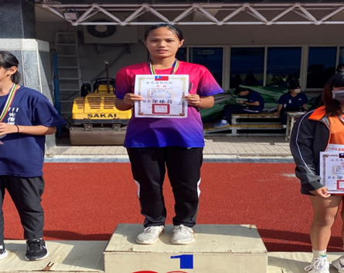 | 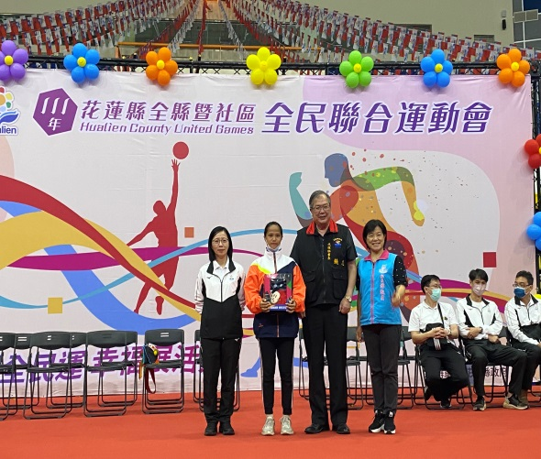
說明：參加111年花蓮縣全縣運動會田徑賽跳遠第一名並破大會紀錄頒獎情形 | 說明：參加111年花蓮縣全縣運動會大會紀錄頒獎情形
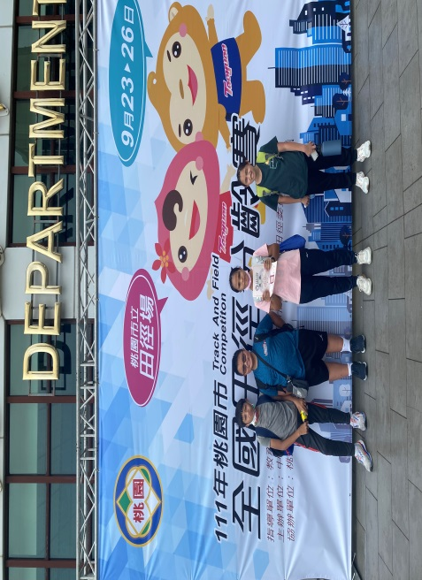 | 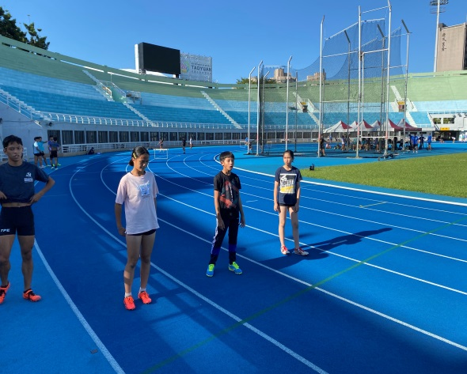
說明：參加111年桃園市全國田徑分齡賽合影情形 | 說明：參加111年桃園市全國田徑分齡賽賽前練習情形
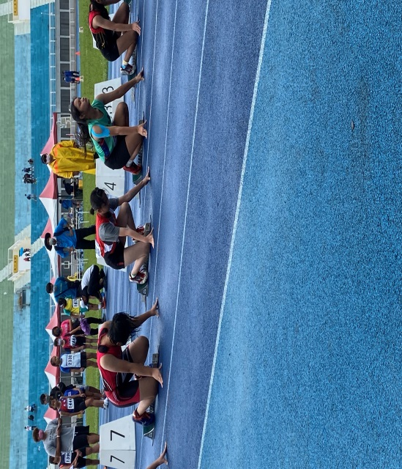 | 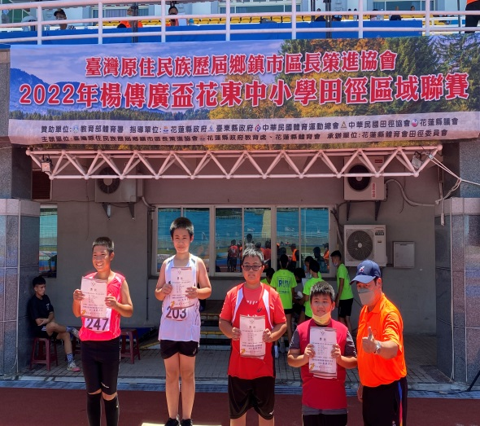
說明：參加111年桃園市全國田徑分齡賽參賽預備情形 | 說明：參加111年楊傳廣盃花東中小學田徑賽國小男生鉛球第三名頒獎照情形
活動相片2(頒獎、在校及移地訓練、課業輔導)
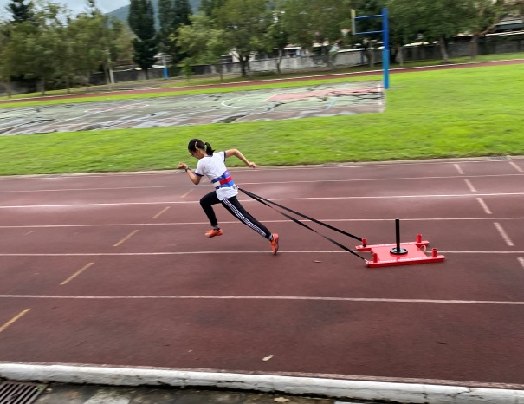 | 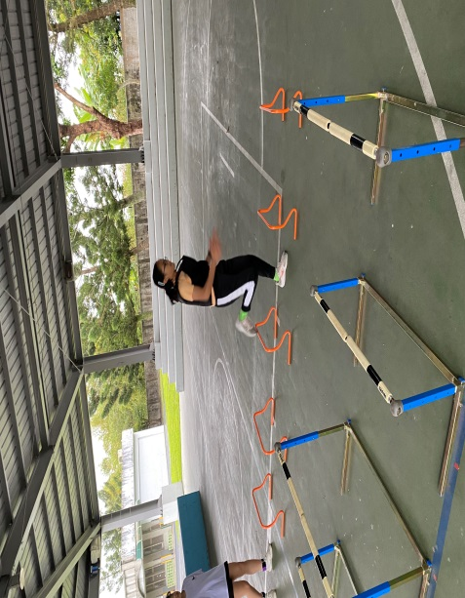
說明：暑假時間學校訓練情形 | 說明：暑假時間學校訓練情形
 | 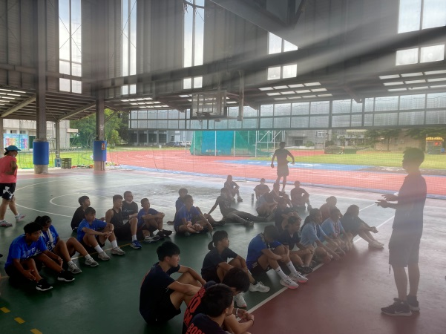
說明：暑假時間學校訓練情形 | 說明：移地訓練集合訓練情形
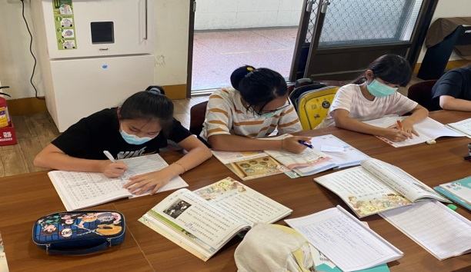 | 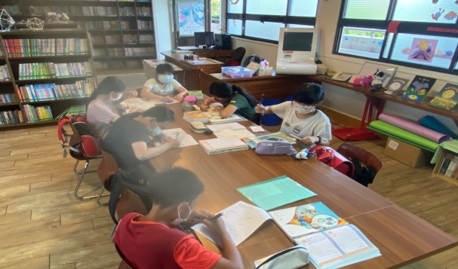
說明：學校學生進行課業輔導情形 | 說明：學校學生進行課業輔導情形

